
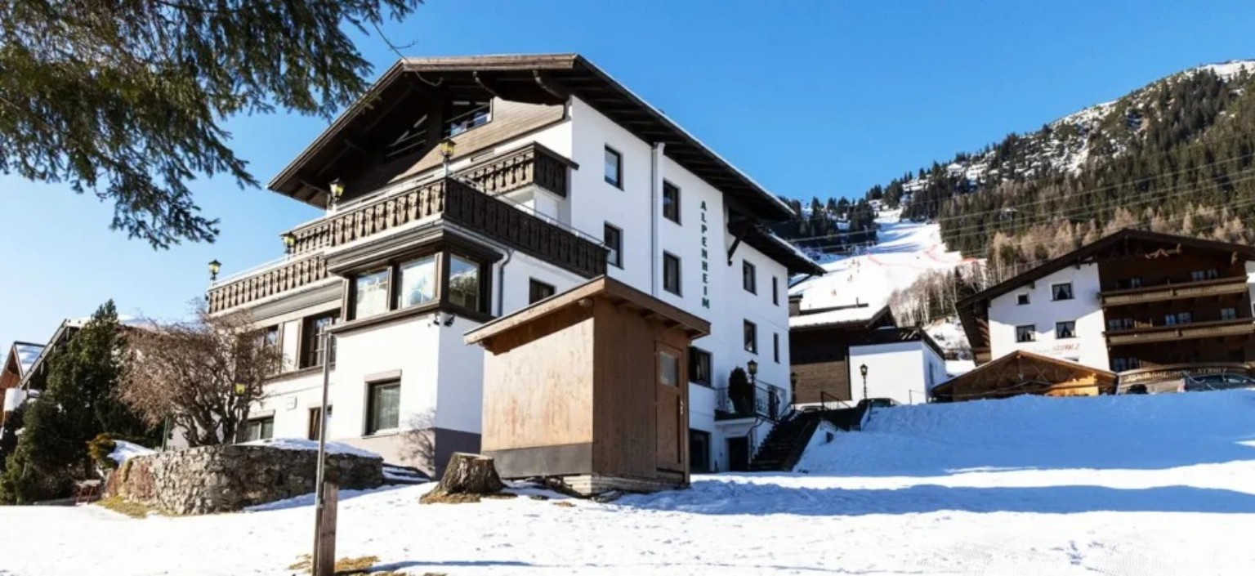

Skitur til St. Anton 15.–19. december 2026
Pension Alpenheim (dansk ejet)
Kom med SAS Skiklub til fire fantastiske skidage i St. Anton.
Priser:
• 3.950 DKK inkl. 3 dages liftkort
• 4.450 DKK inkl. 4 dages liftkort
Inkluderet:
• 4 overnatninger
• Morgenmad
• Ski in/Ski out
• Slutrengøring
• Sengelinned og håndklæder
Værelser:
• 2 x tripleværelser
• 1 x studielejlighed (5 personer)
• 5 x dobbeltværelser
• 2 x enkeltværelser
Transport til og fra St. Anton er for egen regning. Der kører tog og busser mange gange om dagen fra Zurich.
Tilmelding efter først til mølle og senest tilmelding 31 august.
Tilmelding på www.sasski.dk/kalender
Der er evt mulighed for flere pladser senere,ved stor tilslutning,men i første omgang er der 23 pladser
Mvh Rasmus

